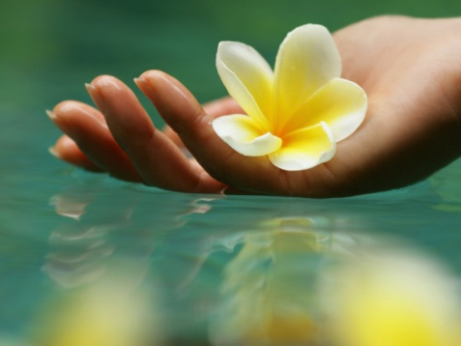
Аюрведа – древнейшая наука и искусство жить

В программу обучения входит:
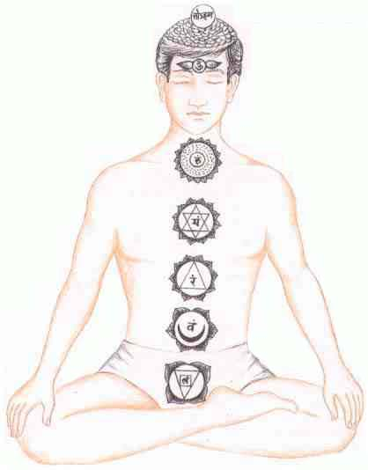
- изучение строения тела человека, механизмов жизнедеятельности и особенностей определения индивидуальной конституции
- формирование представлений о предупреждении дисбаланса дош
- рассмотрение очистительных аюрведических процедур
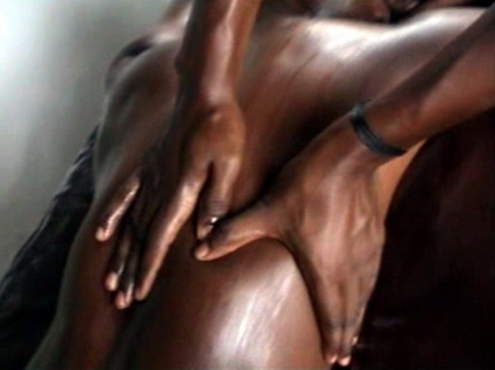
- Аюрведический массаж
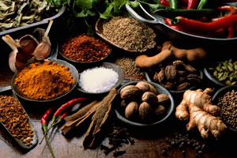
- получение знаний о свойствах пищевых продуктов, приобретение навыков индивидуального подбора рациона согласно индивидуальной конституции
- особенности аюрведической ароматерапии
- и многое другое…

Учебно-методический базовый семинар расчитан на шесть дней, предусматривается проведение теоретических и практических занятий. Курсанты обеспечиваются учебно-методической литературой и видеоматериалом.
Контактные телефоны : 380664828560 Email:vladimirbuyo@mail.ru

